Easy eTools für die Lehre
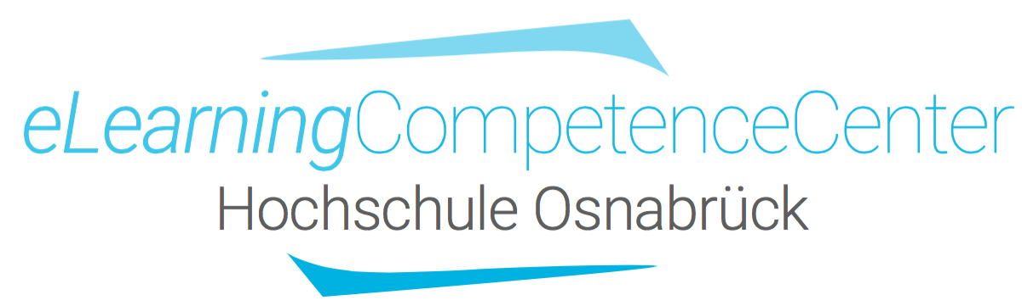

Digitale Schreibgespräche
eTools für schriftliche Fragen und Beiträge in Lehrveranstaltungen

Liebe Lehrende - kennen Sie das?
Sie haben gerade über ein Thema referiert und laden Ihre Studierenden ein, Fragen zu stellen und in den mündlichen Austausch zu kommen. Doch die Meldungen fallen spärlich aus.
Oder: Sie geben eine anregende Diskussionsfrage ins Plenum, doch es melden sich wieder nur die paar Studierenden, die sich immer melden, der Großteil bleibt inaktiv.
Und falls Sie Ihre Sitzungen neuerdings mit einem Videokonferenzsystem online umsetzen, stellen Sie vielleicht wie viele Kolleg*innen fest, dass die Beteiligung hier (noch) geringer ausfällt als in Präsenz. Sie schauen auf dunkle Kacheln ohne Videobilder und nur selten taucht eine visuelle Handmeldung im Fenster auf.

All das muss nicht Ausdruck von Desinteresse an Ihrem Thema oder einem Austausch per se sein. Vielmehr scheint es für einige Studierende eine Hemmschwelle zu geben, sich vor Ihnen oder auch den Kommiliton*innen mit mündlichen Beiträgen sichtbar zu machen. Vielleicht geht es um die Sorge, vermeintlich dumme Fragen zu stellen und sich vor den Anwesenden zu blamieren. Vielleicht möchte man aber auch nicht zu überengagiert oder streberhaft wirken, wenn die Masse eher inaktiv ist. Vielleicht braucht es manchmal auch einfach etwas länger, um eine Frage akademisch angemessen formulieren zu können.

Eine Möglichkeit, die Hemmschwelle für aktive Beteiligung zu senken, kann die Einbindung kurzer schriftlicher Beiträge sein, insbesondere, wenn diese auch anonym eingereicht werden dürfen. In dieser Handreichung erhalten Sie Informationen, mit welchen Onlinetools Sie Ihren Studierenden schriftliche Fragen und Beiträge didaktisch passend (synchron im Unterricht oder asynchron außerhalb der Lehrsitzungen) ermöglichen können.

Die eTools

Bei den ausgewählten Tools handelt es sich um kostenlose webbasierte Angebote, d.h. für die Nutzung muss keine App installiert werden, alles funktioniert über einen Webbrowser wie z.B. Firefox oder Chrome. Außerdem müssen sich Ihre Studierenden nirgendwo registrieren. In der Regel ist auch für Sie als Dozent*in keine Registrierung erforderlich (Ausnahmen sind im Text vermerkt).

Es werden hier exemplarisch eindimensionale Fragewände (Frag.Jetzt, Oncoo, Flinga) vorgestellt, die für die Sammlung von Fragen oder Kommentare Ihrer Studierenden geeignet sind, auf die Sie dann eingehen. Außerdem lernen Sie interaktive Beitragswände (Etherpads, Padlet) kennen, die auch Peer-Antworten untereinander zulassen.
Das Besondere an den Tools ist, dass mehrere Personen gleichzeitig etwas schreiben können, ohne andere Beiträge zu behindern. Das klingt banal, ist es aber nicht. So gibt es z.B. in vielen Lernmanagementsystemen (LMS) ein Wiki. Arbeiten nun zur gleichen Zeit zwei Personen auf derselben Wikiseite von verschiedenen Endgeräten aus, kann es passieren, dass die Versionen in Konflikt geraten. Wer als Zweites abspeichert, wird vor die Wahl gestellt, die zuvor abgespeicherte Version der anderen Person zu überschreiben oder die eigenen Inhalte manuell dort neu einzufügen. Aus diesem Grund sind Wikis für die Sammlung von Fragen und Beiträgen in Lehrveranstaltungen eher ungünstig. Wenn Ihr LMS hingegen über ein integriertes Forum verfügt, dann bietet sich diese Plattform wahrscheinlich als Alternative an. Andernfalls können Sie auf die hier vorgestellten externen eTools zurückgreifen.

Didaktische Einsatzmöglichkeiten

Asynchroner Einsatz:
Sie können die Tools zur Vor- oder Nachbereitung einer Veranstaltungssitzung einsetzen, damit Ihre Studierenden Fragen, die sie vor oder nach einer Sitzung oder bei der Erarbeitung von begleitendem Lernmaterial haben, dort stellen können. Bei eindimensionalen Fragewänden haben nur Sie als Dozent*in die Möglichkeit, die Fragen schriftlich zu beantworten, bei interaktiven Beitragswänden können auch alle anderen Kursteilnehmenden als Peers die Fragen schriftlich beantworten oder kommentieren.
Sie können sich entscheiden, ob Sie ein reines asynchrones Schreibgespräch hier führen wollen, oder ob Sie die asynchron eingereichten Beiträge im Unterricht live besprechen möchten.

Synchroner Einsatz:
Hier nutzen Sie die Tools live im Unterricht, d.h. Sie sammeln begleitend zu einem Vortrag oder Thema in der Sitzung Fragen und Anmerkungen Ihrer Studierenden. Oder Sie besprechen die im Vorfeld asynchron gesammelten Beiträge mit allen in der Live-Sitzung Anwesenden und klären so offene Fragen oder diskutieren eingereichte Kommentare.
Zur Besprechung der Einreichungen projizieren Sie in Präsenzsitzungen die genutzte Tool-Webseite mit den gesammelten Punkten über einen Beamer an die Wand, in Videositzungen teilen Sie sie über Ihren Bildschirm mit der Gruppe.

Sie können dann als Fachexpert*in allein antworten oder aber die Teilnehmenden im Plenum aktiv einbeziehen. Lassen Sie dazu z.B. eine Frage in Nachbarschaftsgruppen diskutieren und anschließend die Antworten im Plenum berichten. In Videositzungen kann das unter Nutzung von Breakout-Räumen realisiert werden.

Darüber hinaus eigenen sich die Tools auch zum Sammeln von Assoziationen und kurzen Schriftbeiträgen auf von Ihnen gestellte anregende Fragen. Sie können die eingereichten Beiträge innerhalb der Gruppe über die Tools bewerten lassen und im Plenum als Einstieg für eine Diskussion nutzen. Lassen Sie dazu z.B. gegenpolige Beiträge von Einzelnen erläutern oder stellen Sie gezielte Nachfragen für Konkretisierungen an die Beitragsautor*innen.

Anonymität gewährleisten vs ermöglichen:
Da bei den ausgewählten Tools keine Registrierung Ihrer Studierenden erforderlich ist, wird jeder Beitrag dort anonym gepostet. Das kann die Hemmschwelle, etwas aktiv beizutragen, durchaus senken.
In manchen Fällen kann es aber sinnvoll sein, zu wissen, wer was gepostet hat, um in der gemeinsamen Diskussion Autor*innen adressieren zu können, insbesondere, wenn es etwas zum Verständnis des Beitrags zu klären gibt oder wenn der Beitrag qualitativ so hochwertig ist, dass Sie ihn gerne im Plenum durch den/die Beitragende/n erläutern lassen möchten. Sie können daher die Studierenden bitten, Ihre Namen an die Beiträge zu schreiben.
Das sollten Sie aber immer vom Kontext und der Gruppe abhängig machen, denn eine namentliche Sichtbarmachung kann die Hemmschwelle, sich zu beteiligen, erhöhen. Wenn möglich, lassen Sie die Studierenden frei entscheiden, ob sie ihren Namen dazu schreiben wollen oder lieber nicht.

Eindimensionale Fragewände

Bei diesen Tools können die Studierenden Fragen oder Kommentare schreiben, aber selbst keine Antworten direkt zu Fragen Anderer posten. Stattdessen ist es aber z.T. möglich, andere Fragen zu bewerten und somit deren Relevanz zu gewichten.

Frag.Jetzt

Frag.Jetzt ist ein in Deutschland von Arsnova entwickeltes DSGVO-konformes open source Angebot. Es sammelt kurze Fragen und Beiträge von Teilnehmenden, die Sie online sortieren, bewerten, moderieren und beantworten können. Dabei ist die Beitragslänge für alle auf 250 Zeichen begrenzt.

Über das Aufrufen der Frag.Jetzt-Webseite können Sie eine neue Session anlegen, die dann einen Zahlen-Code, einen QR-Code und einen Weblink erhält. Diese Infos schicken Sie an Ihre Studierenden, die auf der Website nun Fragen posten sowie Fragen Anderer bewerten können.

Im Beispiel unten sehen Sie eine Session aus der Dozent*innen-Ansicht:
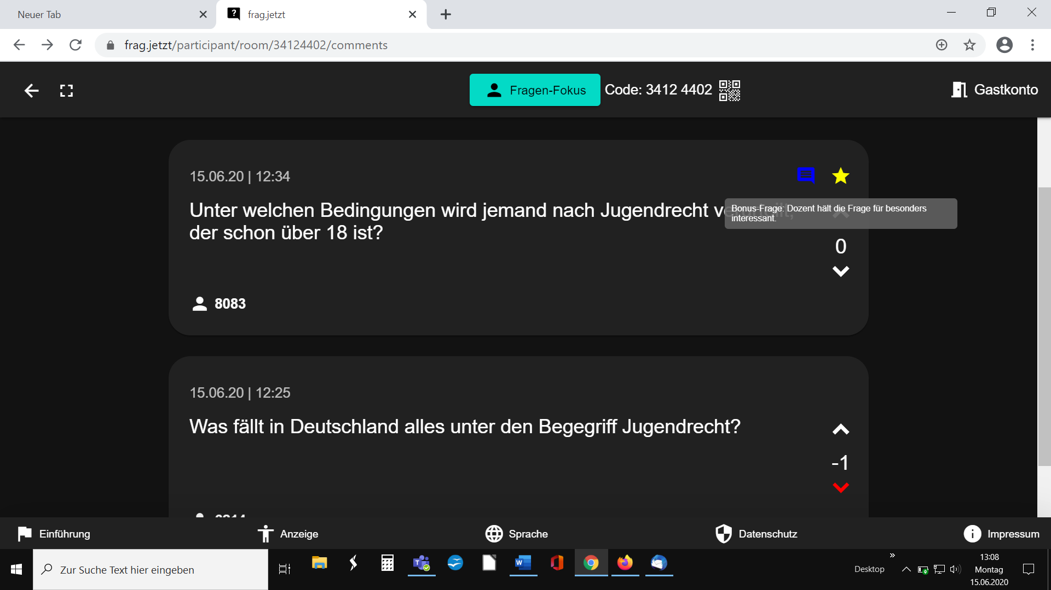

Hier sind schon von Teilnehmenden Fragen eingereicht worden. Die untere wurde bereits von jemanden über die rechten Pfeilsymbole mit -1 als wenig interessant bewertet. Die obere Frage wurde hingegen von der Lehrperson mit einem Stern als besonders interessant gekennzeichnet.

Als Dozent*in stehen Ihnen noch ein paar weitere Moderationsfeatures zur Verfügung: So können Sie z.B. einzelne Fragen aus der Ansicht der Teilnehmenden rausnehmen und in einen nur für Sie zugänglichen Raum im Moderations-Fokus verschieben. Außerdem können Sie in der Ansicht Fragen-Fokus die Reihenfolge der Fragen ändern:
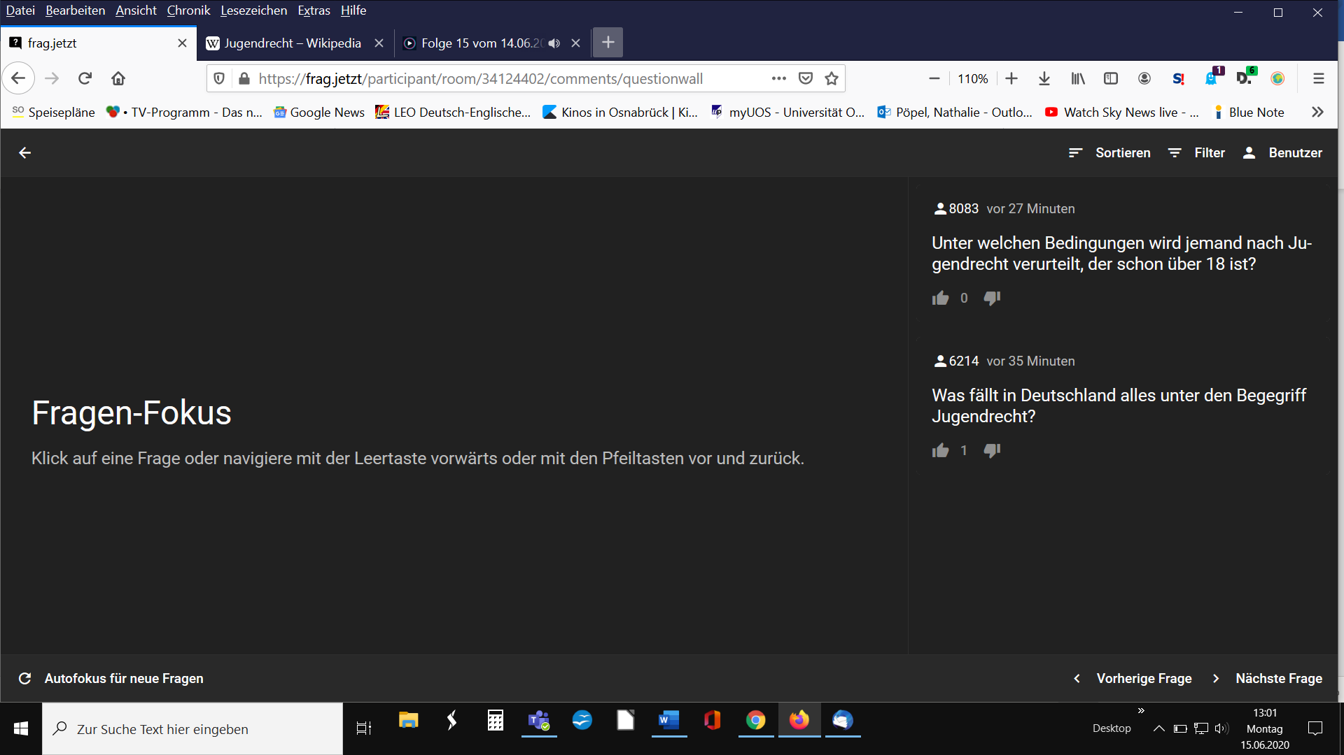

Sie können als Dozent*in einzelne Fragen auch schriftlich online beantworten:

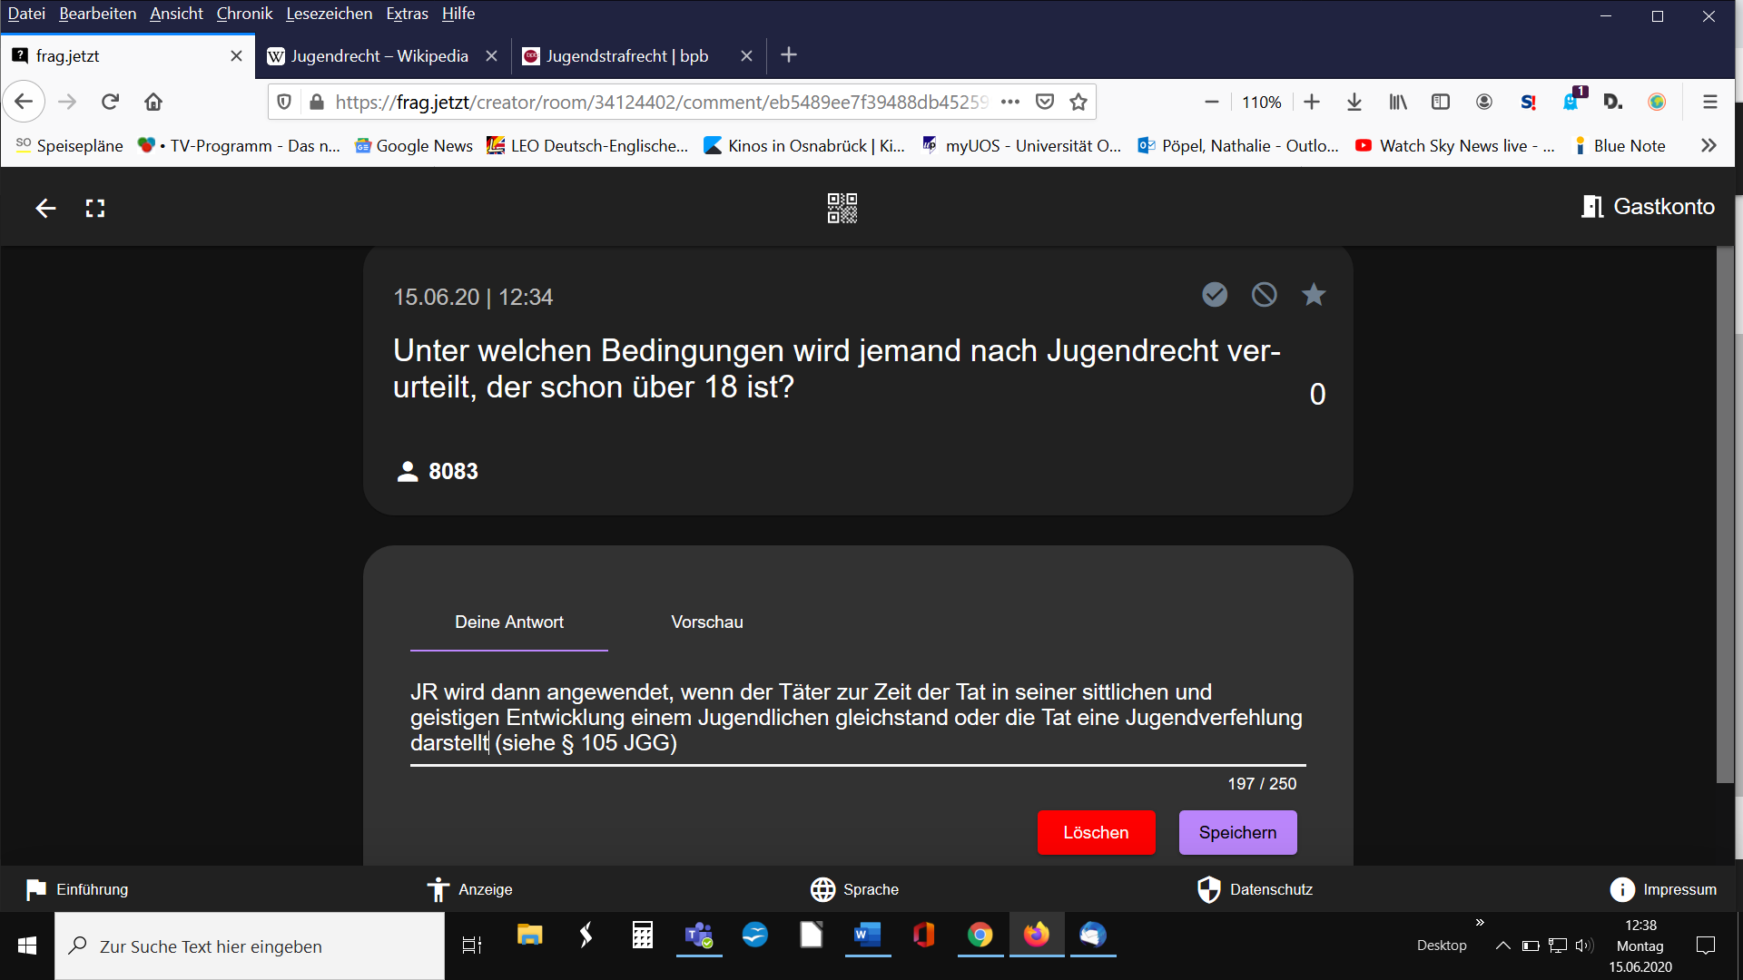

Statt Fragen können Sie auch Kommentare und Meinungen mit dem Tool sammeln.
Dazu stellen Sie z.B. auf der Webseite als ersten Postingbeitrag provokative Eingangsfragen (Erzieherische Maßnahmen im Jugendrecht sind Humbug! Wie sehen Sie das?) oder anregende Diskussionsfragen (Was spricht für Sie für Jungend-Zuchtstrafen, was für erzieherische Maßnahmen?) online und bitten um schriftliche Statements dazu.

Da das Tool die Beiträge auf 250 Zeichen begrenzt, müssen die Teilnehmenden recht knappe Antworten formulieren, was zu einer anschließenden mündlichen Erläuterung der abgegebenen Beiträge durchaus motivieren könnte.

Sie können sich als Dozent*in auf Frag.Jetzt registrieren, müssen es aber nicht. Wenn Sie sich kein Konto zulegen, dann sind all Ihre Fragen und Bewertungen dort anonym und bleiben für 180 Tage nach Ihrem letzten Besuch auf der Seite online. Wenn Sie wissen, dass Sie eine Seite bzw. Fragesitzung länger als 180 Tage speichern möchten, dann können Sie dies über eine Registrierung sicherstellen.

Oncoo

Das Kartenabfrage-Feature des deutschen Tools Oncoo eignet sich vor allem für die synchrone Sammlung kurzer Beiträge im Unterricht. Damit können Sie auf der Website z.B. Vorwissen abfragen (Welche Paragrafen gehören alle zum Jugendstrafrecht?) oder aktivierende Einstiege in ein Thema realisieren (Was assoziieren Sie mit dem Begriff Jugendrecht?).

Beim Aufrufen der Oncoo-Kartenabfrage-Seite können Sie eine Aufgabenstellung für die Teilnehmenden beim Start anzeigen lassen und bei Bedarf ein Passwort vergeben. Danach werden ein Link und ein QR-Code erzeugt, die Sie Ihren Studierenden zukommen lassen müssen:
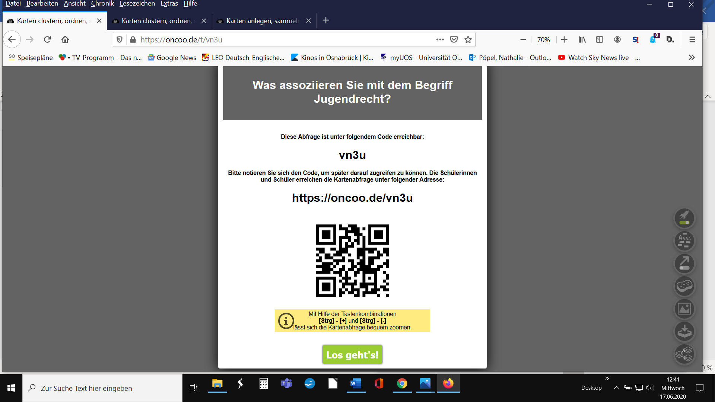
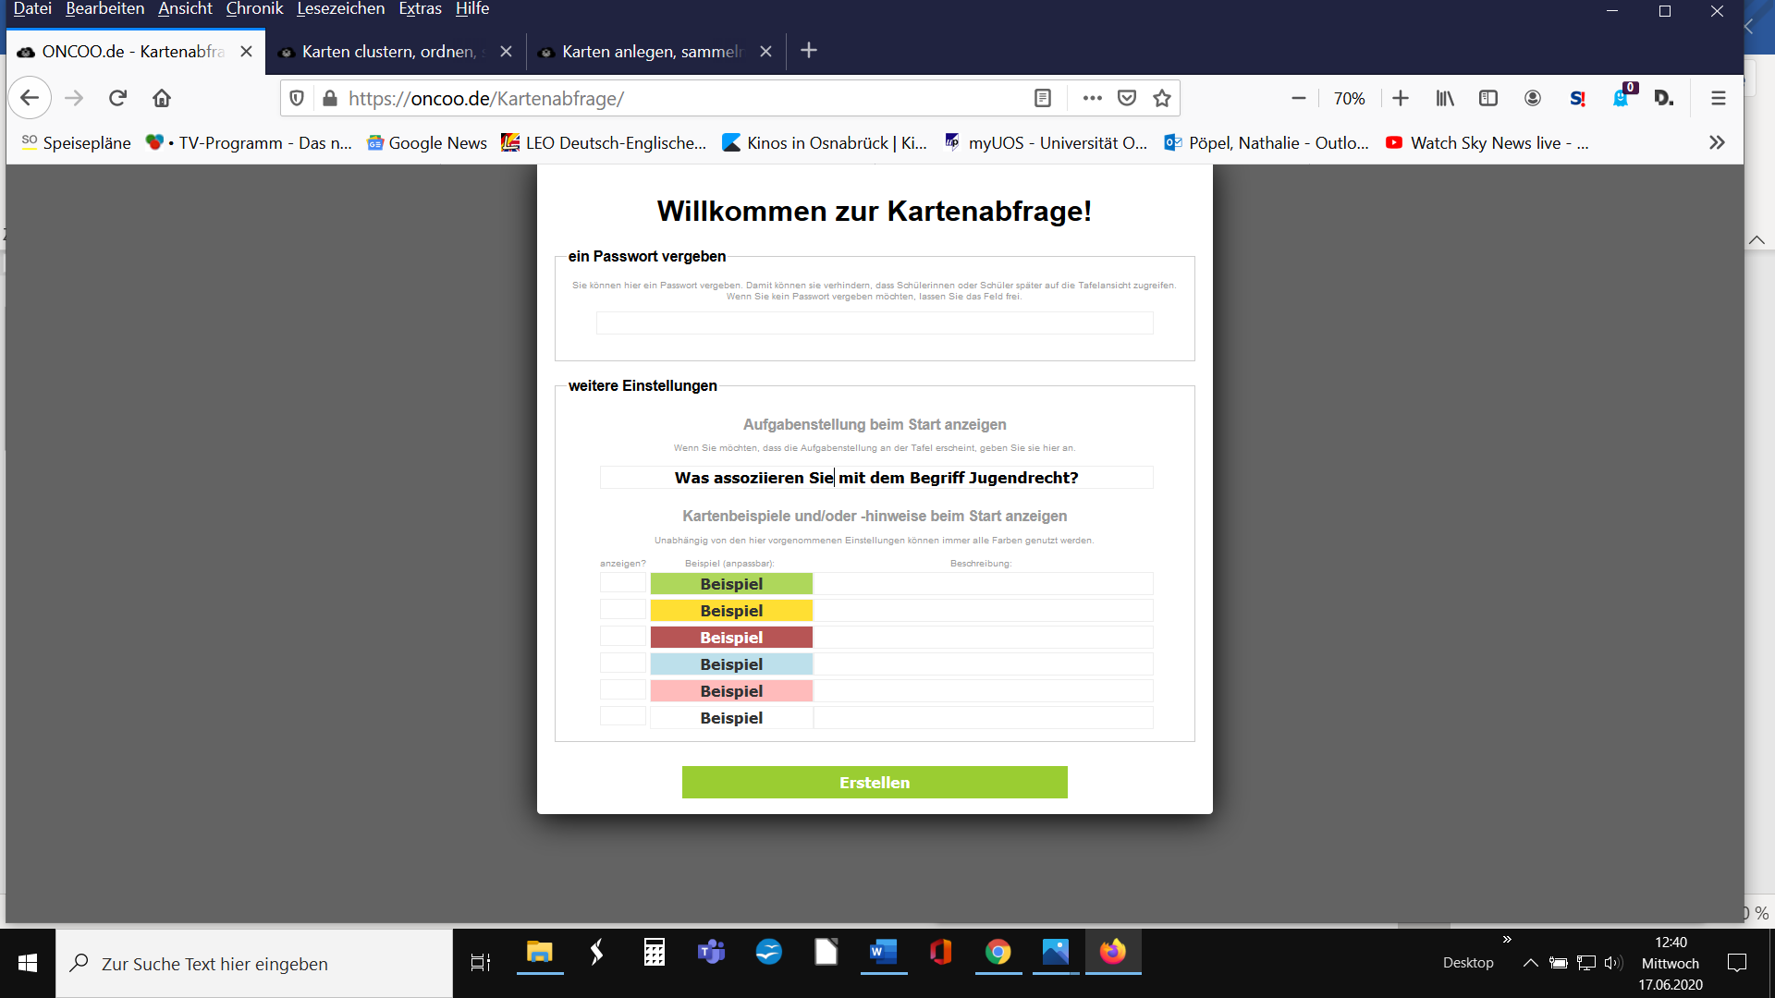
Wenn die Studierenden den Link in ihrem Browser eingeben, dann erhalten sie diese Ansicht:
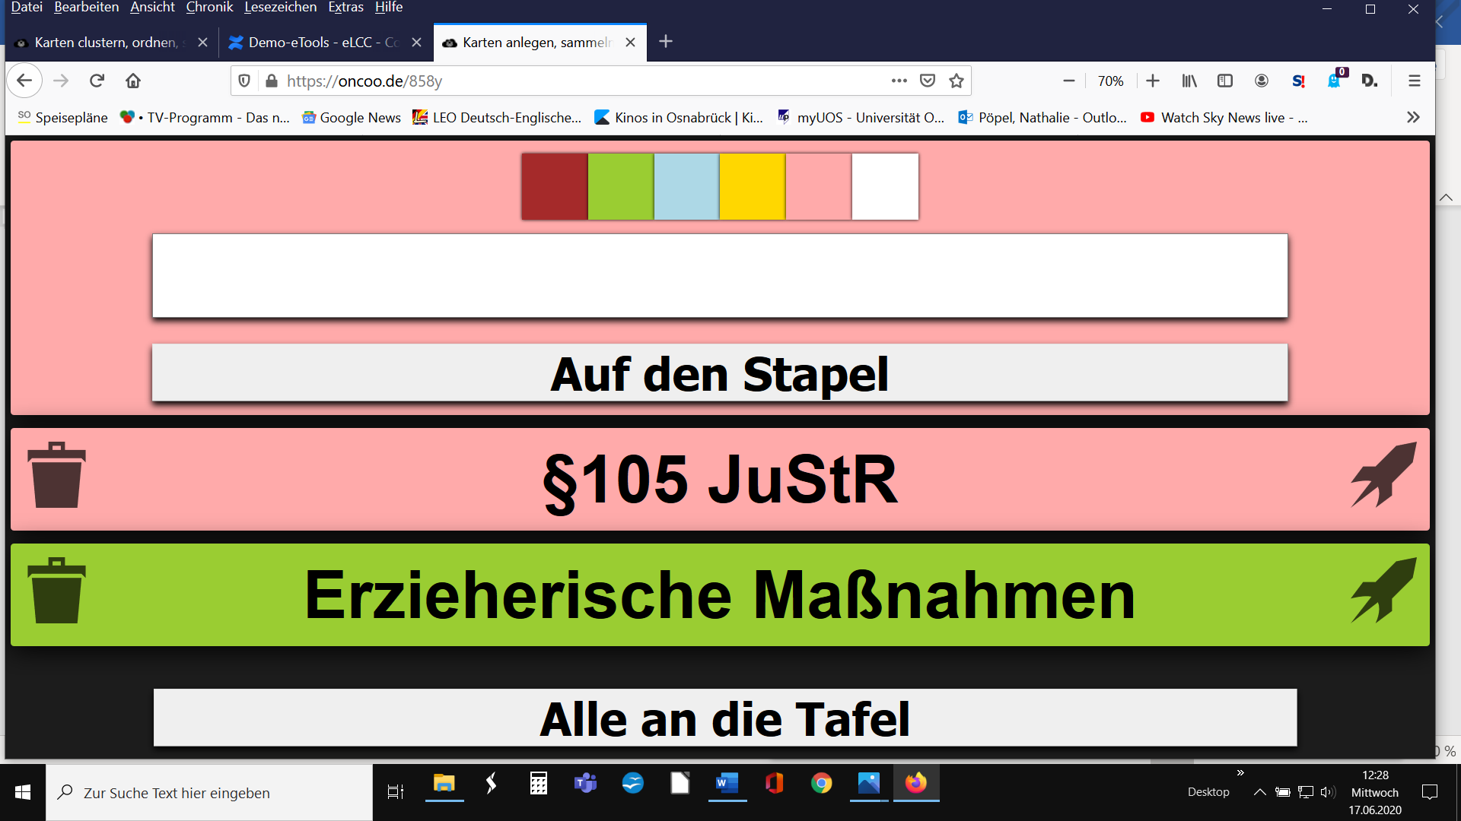

Allerdings erscheint hier die von Ihnen zuvor eingegebene Frage nicht, diese müssen Sie den Studierenden also mit den Zugangsdaten zur Oncoo-Seite mitschicken. Wenn Sie das eTool in einer Livesitzung einsetzen, kündigen Sie die Frage mündlich an.
Die Studierenden können nun Beiträge in das obere weiße Feld schreiben, eine Kartenfarbe dafür auswählen und die Karte dann zunächst Auf den Stapel schieben (im Beispiel oben: §105 JuStR und Erzieherische Maßnahmen). Über den Button Alle an die Tafel werden die Stapelkarten eingereicht.
Leider können die Studierenden online nicht auf die Lehrendenansicht wechseln und sehen, welche Beiträge die anderen eingereicht haben. Das geht nur, wenn Sie als Dozent*in Ihre Oncoo-Webseitenansicht live mit den Studierenden in einer Videokonferenz oder über den Beamer in Präsenz teilen. Die Lehrendenansicht sieht in dem Beispiel so aus:

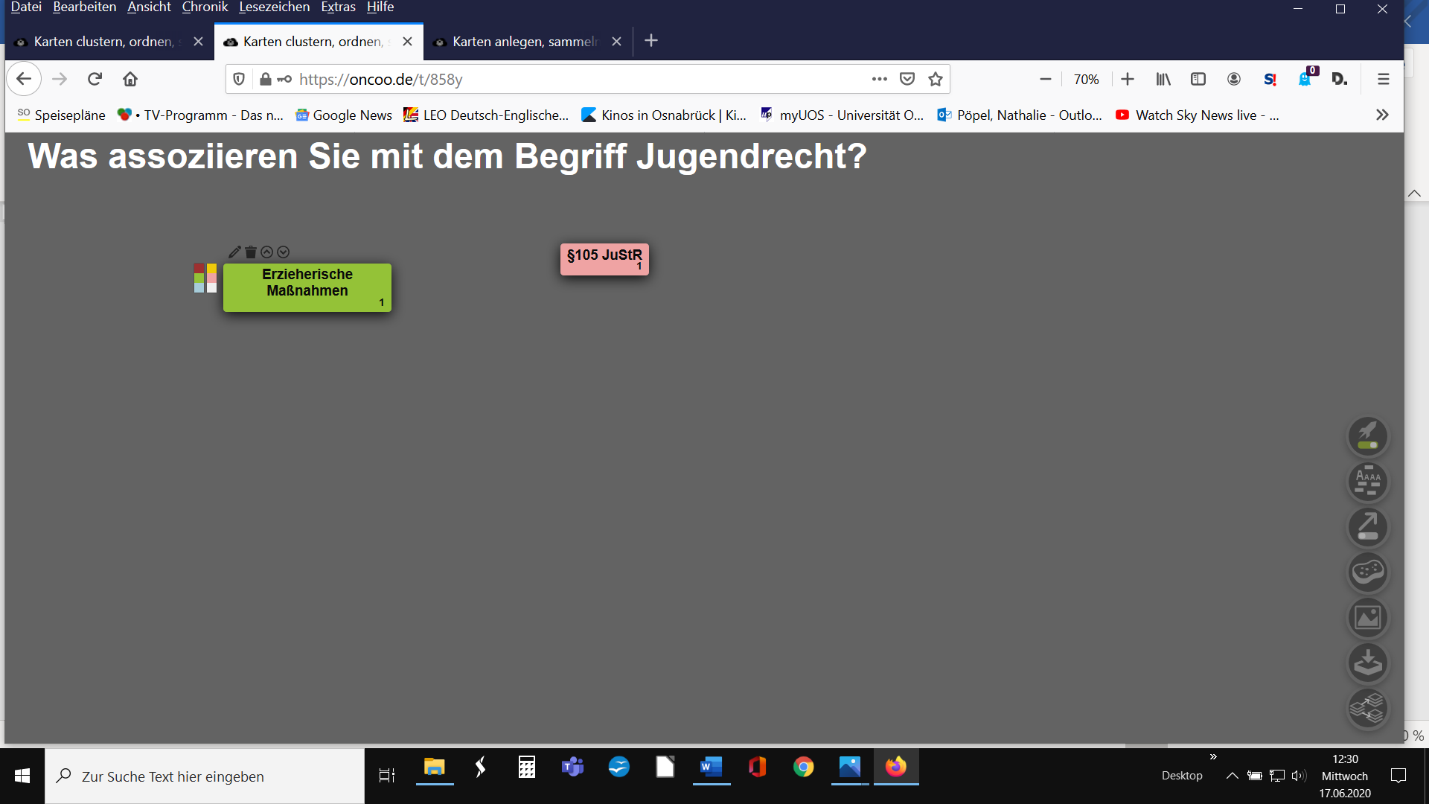

Sie können auf Ihrer Lehrenden-Webseiten-Ansicht über die Icon rechts Überschriften auf die Wand schreiben (hier im Beispiel ist es die Ausgangsfrage), die Wand frei wischen oder auch das Einreichen weiterer Kartebeiträge deaktivieren oder Karten einer anderen Abfrage importieren.
Außerdem können Sie die Karten verschieben und über die Icons links neben und oberhalb der Karte bearbeiten, z.B. die Farbe ändern, den Text editieren oder die Karte löschen.

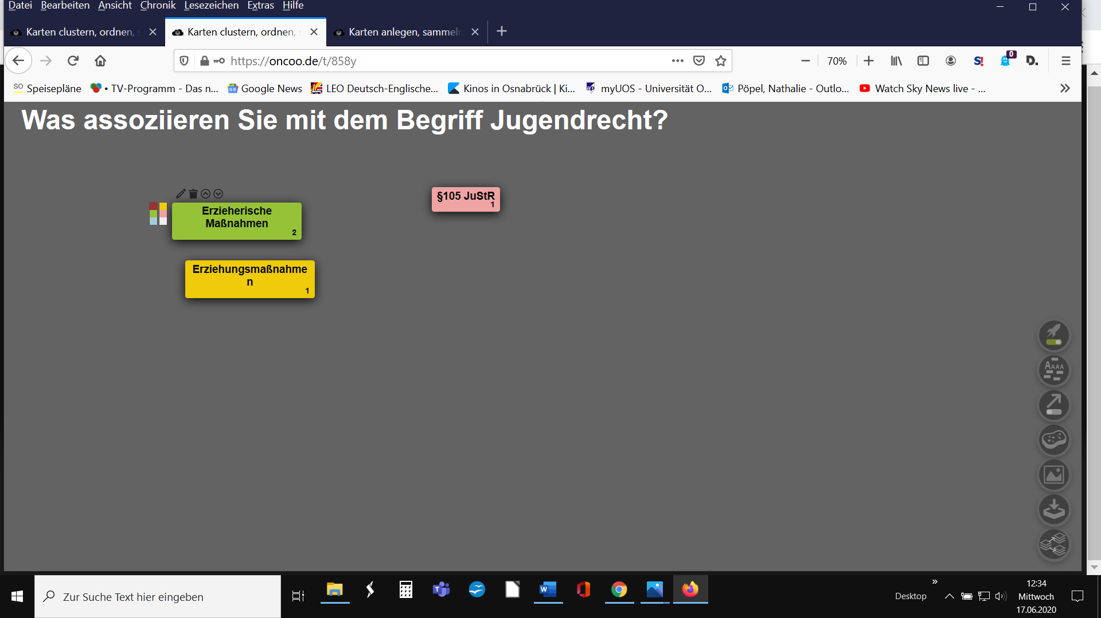
Mit den ^ und v Symbolen oberhalb der Karten können Sie die Zahl unten rechts auf einer Karte verändern, wenn z.B. mehrere Karten mit demselben Inhalt eingereicht werden. So löschen Sie doppelte Nennungen von der Wand, ohne Information zu verlieren. Im Beispiel erhöhen Sie auf der grünen Karte die Zahl auf 2 und löschen anschließend die gelbe.

Flinga

Flinga ist ein finnisches Tool zur Erfassung kurzer Teilnehmendenfragen und Beiträge. Anders als bei Frag.Jetzt müssen Sie sich als Dozent*in dort jedoch registrieren, um das Tool nutzen zu können.

Eingereichten Fragen können hier in einem Kachelformat angeordnet werden. Das Interesse an einer Frage kann von Teilnehmenden z.B. durch das Anklicken eines Herzchensymbols in der Fragenkachel sichtbar gemacht werden, wie man hier in diesem Screenshot aus einem Webinar von Claudia Bremer auf eTeaching.org sehen kann:
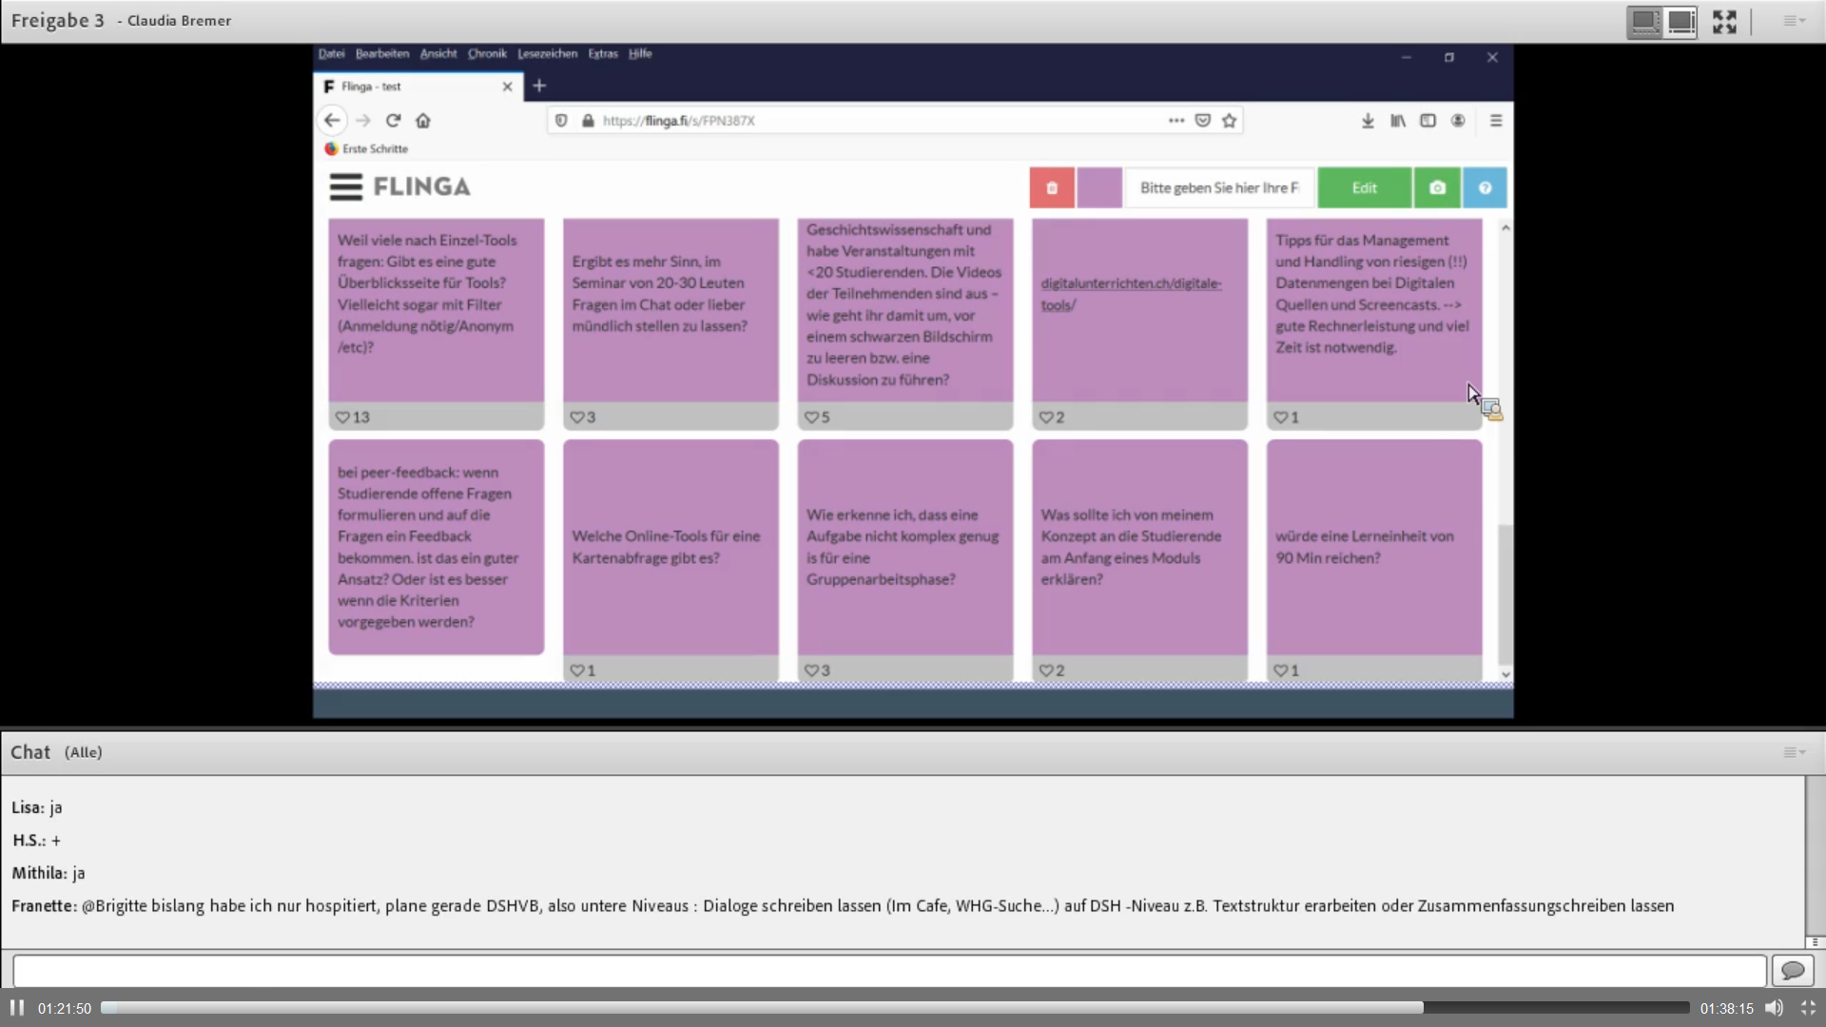

Weitere Infos sowie ein Videotutorial zu Flinga finden Sie in diesem Blogbeitrag.

Interaktive Beitragswände

Die interaktiven Wände bieten mehr Möglichkeiten für den asynchronen Austausch als die eindimensionalen Wände, insbesondere, wenn Sie das Wissen der Studierenden untereinander vernetzen und somit Peer-Unterstützung fördern möchten. Interaktive Wände lassen sich ebenfalls gut live im Unterricht einsetzen.

Etherpads

Etherpads sind einfache Texteditoren im Netz, die von mehreren Bearbeitenden zeitgleich wie ein digitales Arbeitsblatt ohne viel Formatierungsmöglichkeiten genutzt werden können. Dabei sehen alle in Echtzeit, wer was auf dem Pad gerade schreibt (das geht anonym oder auch namentlich, wenn man beim Aufrufen des Pads seinen Namen einer Farbe zuordnet).

Es gibt verschiedenen Anbieter, die sich z.T. in den Formatierungsoptionen der Pads unterscheiden, z.B. Zumpad VHS-Pad Edupad oder auch Fairkom. Auf Letzterem ist z.B. das Einbinden von kleinen Bildern und Tabellen sowie eine Kommentarfunktion mit dabei. Wenn Sie auf die Webseiten der Anbieter gehen, können Sie per Mausklick ein neues Pad anlegen, zu dem ein Link generiert wird. Jede Person, die den Link kennt, kann nun auf dem Pad mitschreiben. Die angelegten Pads bleiben in der Regel mehrere Wochen bis hin zu Jahren online verfügbar. Sie können die Ergebnisse aber auch in verschiedenen Dateiformaten exportieren. Besonders interessant ist zudem eine Sliderfunktion, mit der Sie sich vorherige Pad-Versionen ansehen können, es geht somit nichts Gepostetes verloren, selbst wenn jemand etwas löschen sollte.

Hier ein Beispiel für ein veranstaltungsbegleitendes asynchron genutztes Pad, auf dem Fragen zu einem Lernkapitel gesammelt werden. Der Link wurde den Studierenden per Email zugeschickt.
In der Titelzeile des Pads wird von der Lehrperson ausdrücklich darauf hingewiesen, dass die Studierenden die Fragen auch untereinander auf dem Pad beantworten können. In diesem Falle wurde das gleich bei der ersten Frage zu monotonen Funktionen getan. Bei der zweiten Frage hat die Lehrperson geantwortet:

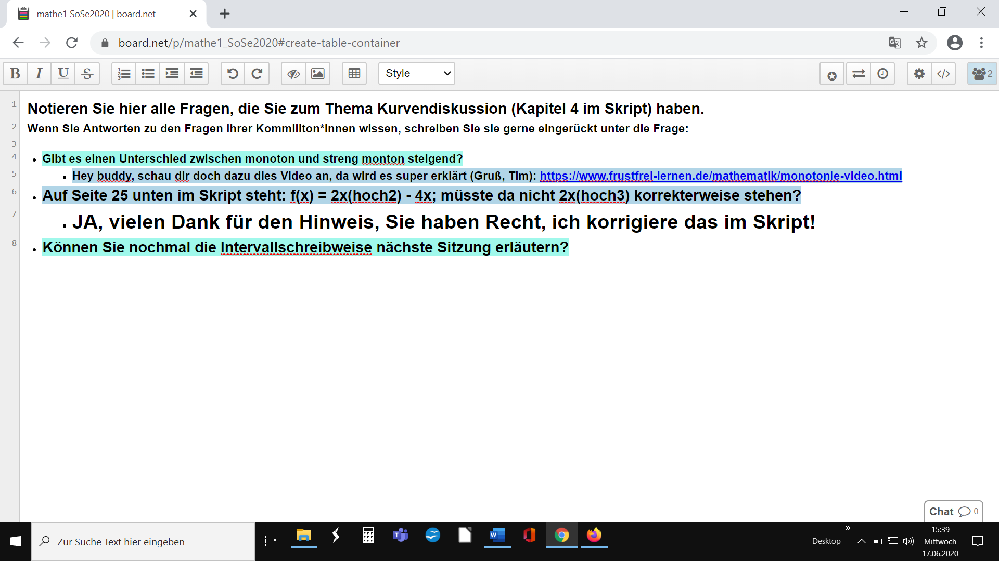Die dritte Frage kann live in der nächsten Sitzung oder auch auf dem Pad beantwortet werden.

Hier ein Beispiel für ein vorbereitetes synchron genutztes Pad in einer Videositzung. Es handelt sich um ein Webinar des eLearning Competence Centers der Hochschule Osnabrück im Mai 2020 mit einer Gastreferentin zum Thema Urheberrecht. Das Einsatzprinzip können Sie auf Ihre Veranstaltungen übertragen.

Auf dem Pad wurden neben dem Raum für Fragen auch noch zusätzliche Informationen mit Weblinks für die Teilnehmenden zur Verfügung gestellt. In der Webinaraufzeichnung können Sie die Einführung des Etherpads sowie den moderierten schriftlichen Frage- und mündlichen Antwortteil mit dem Pad ansehen. (In einer Präsenzsitzungen würden Sie das Etherpad über den Beamer an die Wand projizieren.)

Das Pad wurde nach der Veranstaltung noch zur Aufbereitung der Fragen sowie dem Erstellen einer fragenbezogenen Playlist in Youtube weiterverwendet:
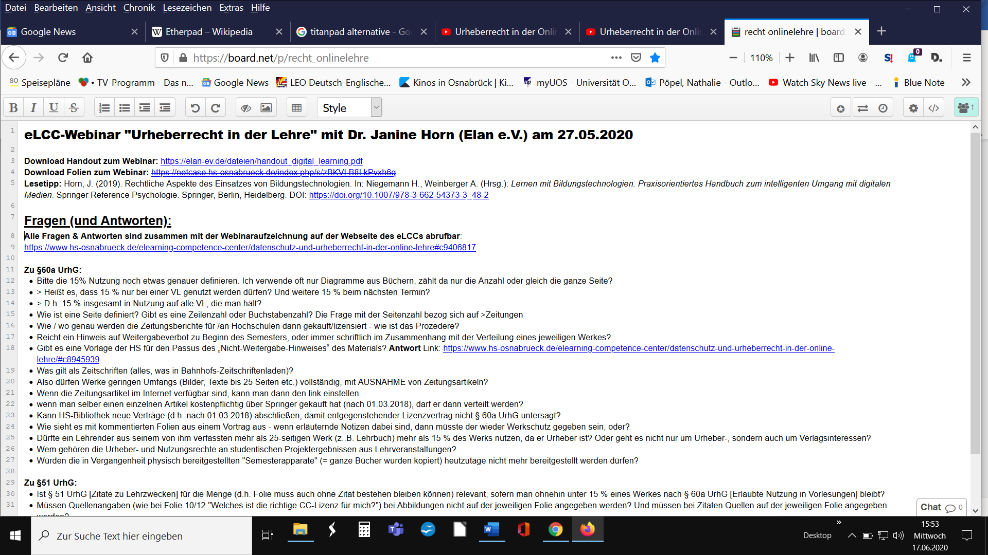
Padlet

Ein Padlet ist eine digitale Pinnwand, auf der Beiträge im Kachelformat gepostet werden können. Das Besondere: In die Kacheln lassen sich neben Text auch Dateien, Bilder und Videos über Links einbetten oder direkt auf das Padlet hochladen. Einführungen in das Tool finden Sie in diesen Videotutorials auf Deutsch und auf Englisch.

Für das Anlegen eines Padlets müssen Sie sich als Dozent*in registrieren, Sie erhalten dann drei Padlet-Wände kostenlos. Diese können Sie wie eine Tafel immer wieder frei wischen und neu verwenden. Vor dem Löschen können Sie die Inhalte aber bei Bedarf als PDF oder in anderen Formaten exportieren.

Posten auf dem Padlet kann jede Person, die den Link hat, unabhängig von einer Registrierung. Und jede Person kann Beiträge anderer kommentieren und bewerten.

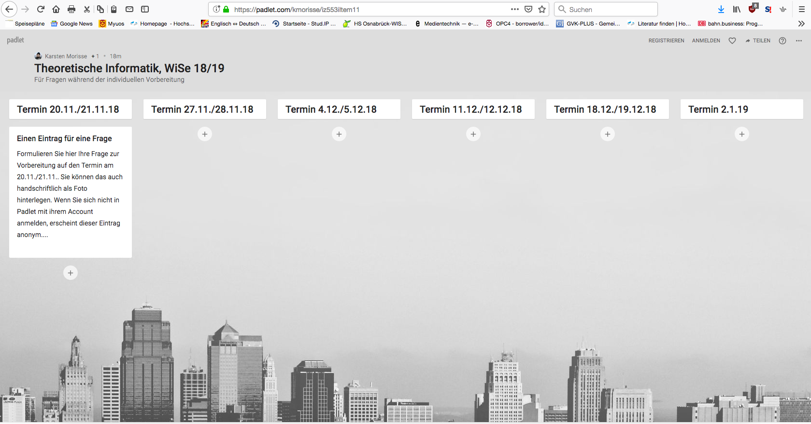
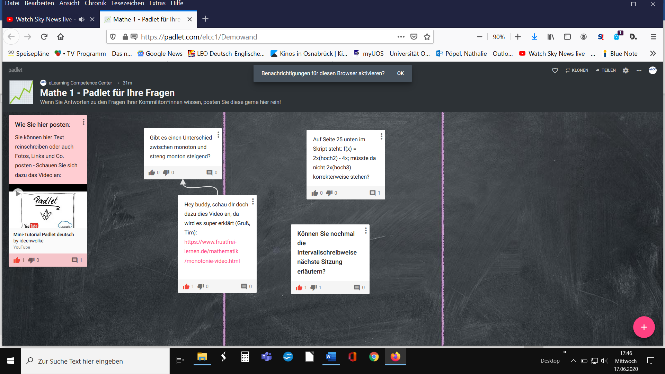
Wenn Sie ein Padlet anlegen, ist es sinnvoll, wenn Sie ein paar Informationen zur Handhabung des Tools für Ihre Studierenden direkt darauf einfügen. Im linken Beispiel wurde dies über die Einbindung eines kurzen Videotutorial in einer Kachel getan. Im rechten Beispiel, aus einem Kurs von Karsten Morisse (Hochschule Osnabrück), sehen Sie einen Texthinweis:

Die linke Abbildung stammt von einem unstrukturierten veranstaltungsbegleitenden Padlet eines Mathekurses. Hier können, wie in dem obigen Beispiel zum Etherpad, vor, während und nach jeder Sitzung Fragen gepostet werden. Im Screenshot unten sehen Sie das gesamte Padlet, dass hier im Wandformat angelegt wurde.

Antworten auf Fragen können im Wandformat entweder in neuen Kacheln auf der Wand gepostet und anschließend mit einem Pfeil mit der Fragekachel verbunden werden. Oder man antwortet über die Kommentarfunktion unten rechts in der Fragekachel. Klickt man das kleine Icon dort an, öffnet sich rechts auf dem Padlet ein großes Kommentarfenster, in dem man seinen Beitrag zur Kachel reinschreiben kann. Der Kommentar ist für andere aber nur dann sichtbar, wenn sie ebenfalls auf das Kommentaricon in der Kachel zum Öffnen des Fensters klicken. Daher ist es ratsamer, für Antworten und Kommentare jeweils neue Kacheln anzulegen und diese über die Pfeilfunktion mit der Ausgangskachel zu verbinden.
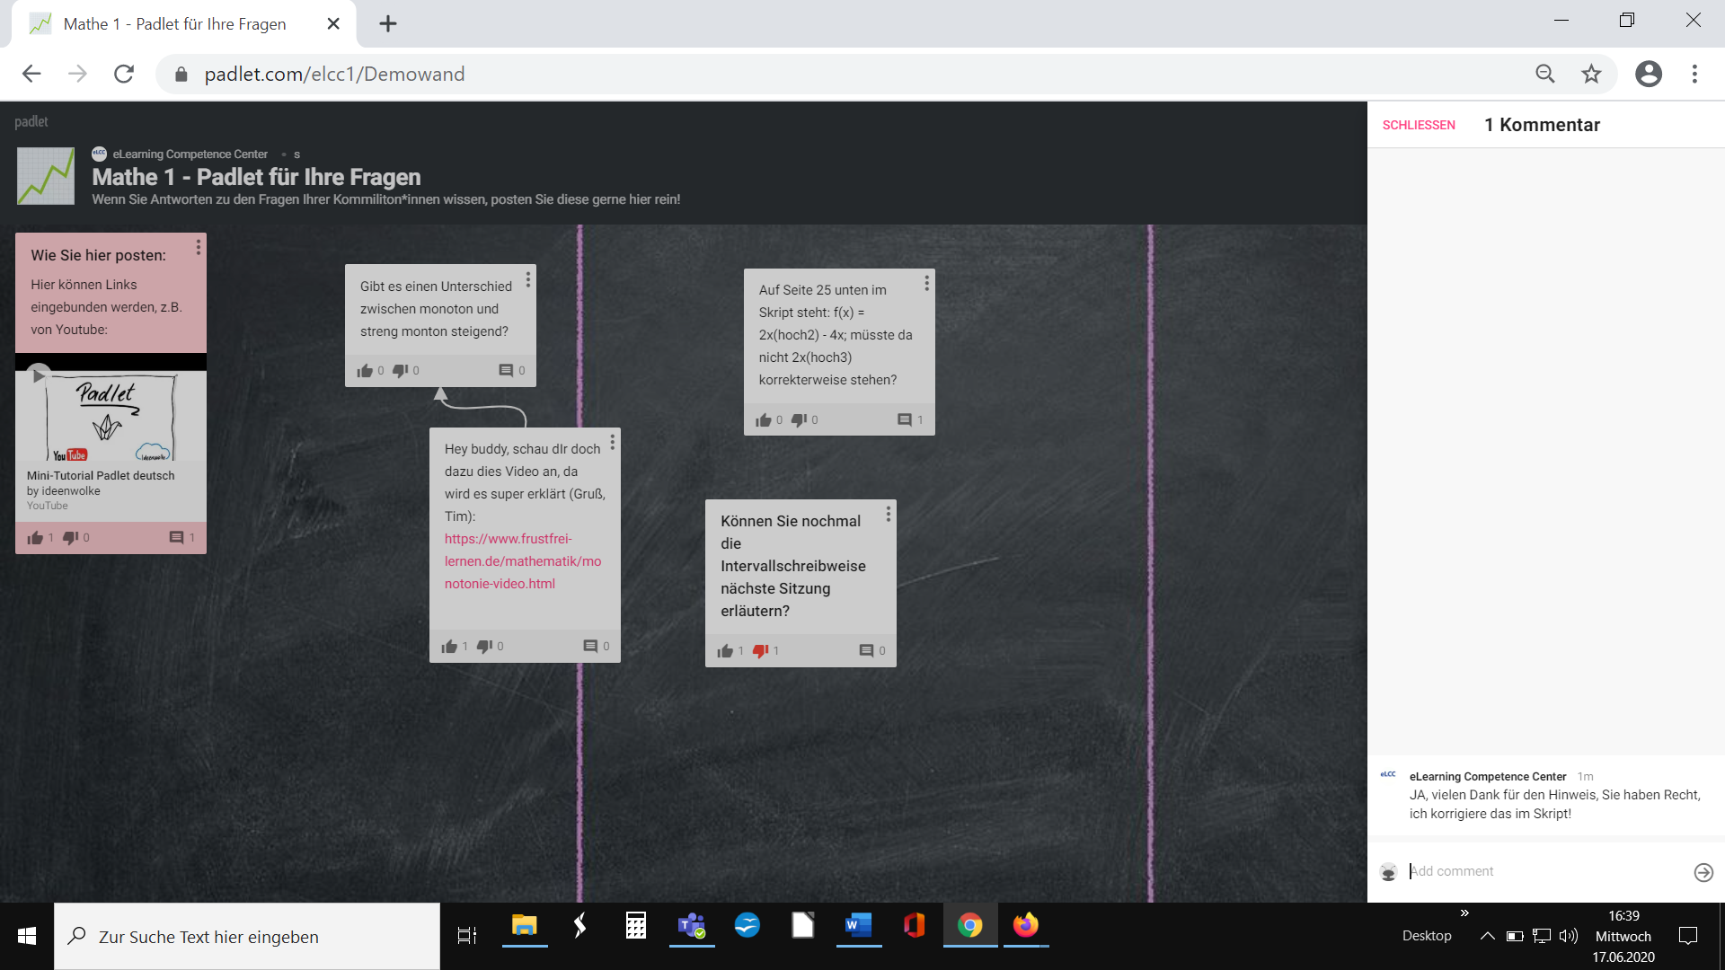

Beispiel für ein strukturiertes veranstaltungsbegleitendes Padlet
In dem anderen Beispiel oben aus dem Kurs von Karsten Morisse ist der Hinweis auf die Möglichkeit, ein Foto mit handschriftlichen Notizen einzubinden, besonders wichtig, da es sich um den Inverted Classroom Theoretische Informatik handelt, der stark mathelastig ist. Dies bedeutet, dass Fragen u.U. mathematische Formeln und Zeichen beinhalten müssen, die in fast keinem Online-Wand-Angebot zur Verfügung stehen. Hier müssen die Studierenden dann ihre handschriftlichen Notizen abfotografieren und in eine Kachel hochladen.

Das Lehrformat des Inverted Classrooms sieht vor, dass die Teilnehmenden vor jeder Sitzung Lernmaterial eigenständig erarbeiten. In der gemeinsamen Sitzung werden dann Vertiefungs- und Anwendungsaufgaben zu dem vorbereiteten Material in Gruppen bearbeitet. Für den Kurs Theoretische Informatik wurde daher im Vorfeld ein begleitendes Padlet für Fragen im Regalformat angelegt, auf dem für jeden Sitzungstermin eine Spalte mit dem Termindatum zu finden ist:

Die im Lauf des Semesters eingereichten Fragen wurden dann entweder asynchron direkt auf dem Padlet beantwortet oder synchron in die gemeinsamen Präsenzsitzungen hineingenommen und dort vom Dozenten besprochen oder als Aufgabe in Kleingruppen bearbeitet. Ein Beispiel für einen asynchronen Frage-Antwort-Dialog aus dem Kurs Theoretische Informatik im WS 2019/20 finden Sie in dem folgenden Screenshot. Wie Sie erkennen können, werden in dem Regalformat, anders als im Wandformat, alle geposteten Kommentare direkt in der Kachel jederzeit lesbar angezeigt. In dieser Formatvariante stehen Ihnen hingegen keine Pfeile zum Verbinden von Beiträgen zur Verfügung.
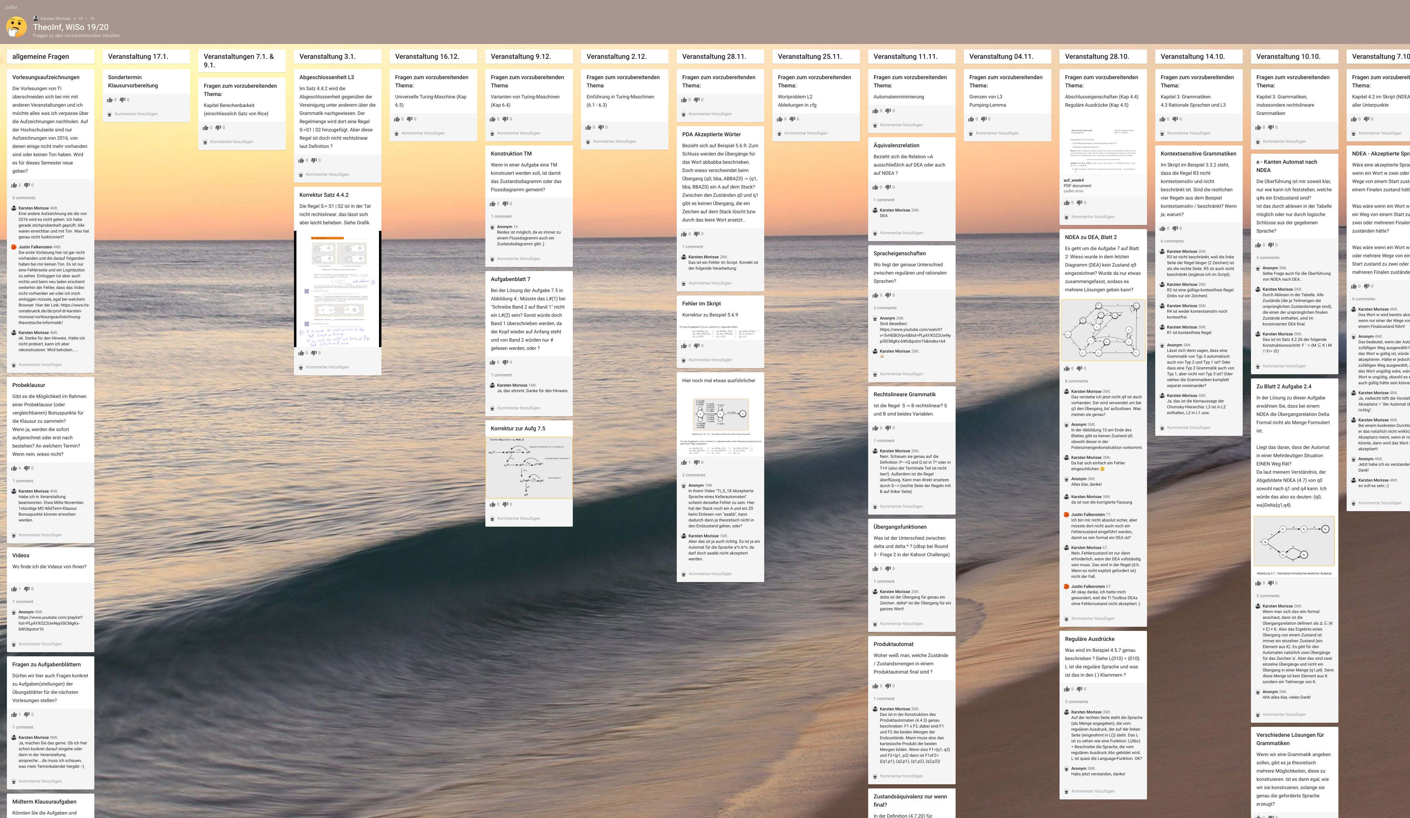
Wenn Sie vorab schon damit rechnen, dass sich längere Diskussionen zu einem Anfangspost entwickeln werden, dann ist ein Padlet im Regalformat empfehlenswert. Wenn nur vereinzelte Anworten auf Posts zu erwarten sind, dann bietet das Wandformat größere Flexibilität. Probieren Sie am besten nach der Registrierung auf der Padletseite alle verfügbaren Formate einmal aus und entscheiden dann, welche damit einhergehenden Funktionsmöglichkeiten für Ihre Zwecke am angemessensten sind.

Allgemein bietet sich ein Padlet immer dann an, wenn neben Text auch Bilder, Videos, Audios oder Dateien in die Beiträge eingebunden werden sollen. Außerdem sind die Antworten aller Beteiligten auf einem Padlet übersichtlicher anordnenbar als auf einen textbasierten Etherpad. Beide Varianten sind aber besonders für den asynchronen Einsatz empfehlenswert.

Eine Alternative zu Padlet bietet Dotstorming (Erklärvideo auf Englisch), bei dem Sie sich aber ebenfalls zum Wanderstellen als Dozent*in registrieren müssen.

Allgemeine Hinweise zur Nutzung
Digitale Tools unterliegen z.T. einem Wandel bei der Weiterentwicklung, deswegen ist es wichtig, auf das Datum des aktuellen Handouts zu achten. Sollten die hier angegeben Links und Beschreibungen sich bei Ihren eigenen Recherchen und Testungen als überholt oder nicht nutzbar erweisen, geben Sie uns im eLCC gerne Rückmeldung, damit wir die Handreichung updaten können: eLCC@hs-osnabrueck.de.

Quellen https://frag.jetzt/home
https://arsnova.thm.de/blog/frag-jetzt/
https://ebildungslabor.de/blog/getestet-oncoo/
https://oncoo.de/Kartenabfrage/
https://flinga.fi/
https://www.e-teaching.org/etresources/video/themenspecials/2020_quickstarter-online-lehre_bremer_konzeption-von-lehrveranstaltungen-unter-einsatz-digitaler-medien.mp4; der Einsatz von Flinga ist ab 01:22:00 im Webinar zu sehen
https://ebildungslabor.de/blog/flinga/
https://de.wikipedia.org/wiki/Etherpad
https://zumpad.zum.de/
http://vhspad.de/
https://edupad.ch
https://www.fairkom.eu/boardnet
https://www.youtube.com/watch?v=rVJBObZGTlM&t=92s
https://www.youtube.com/watch?v=rVJBObZGTlM&t=1305s
https://de.padlet.com/
https://www.youtube.com/watch?v=Fy5G64__nwU&feature=emb_logo
https://www.youtube.com/watch?v=UuzciL8qCYM
https://www.youtube.com/watch?v=qVURwZoU4-g
https://dotstorming.com/
https://www.youtube.com/watch?v=Gq-j1dY8Q6U

